|  |  |  |
| --- | --- | --- |
| **5자료배포** | 2020.05.12 | |
| **보도요청** | 배포 이후 | |
| **문의** | 한승우 팀장 T: 02 410 9056  김지윤 대리 T: 02 410 8706  박준영 팀원 T: 02 410 0429 | Email:  pa@hanmi.co.kr |

**제2회 ‘한미 젊은의학자 학술상’에 김수진 교수**

**(고려대학교 안암병원 응급의학과)**

**한미약품∙한국여자의사회 공동 제정…9일 밀레니엄서울힐튼호텔서 시상식**

**논문 저술 및 특허 출원 등 국내 응급의료 발전에 기여한 공로 인정**

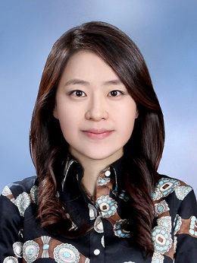한미약품(대표이사 우종수∙권세창)과 한국여자의사회(회장 이향애)가 공동 제정한 제2회 ‘한미 젊은의학자 학술상’에 고려대학교 안암병원 응급의학과 김수진 교수(45∙사진)가 선정됐다.

한미 젊은의학자 학술상은 젊은 여의사의 연구 의욕을 고취하고, 학술연구의 글로벌 경쟁력을 제고한다는 취지로 2019년 제정돼 올해 2회째를 맞았다.  
   
수상자는 연구 업적이 우수한 한국여자의사회 회원 중 선정되며, 상패와 1000만원의 상금이 주어진다.

이번 시상식은 지난 9일 밀레니엄서울힐튼호텔에서 열린 제64차 한국여자의사회 정기총회에서 진행됐다.

김 교수는 응급의학 관련 학술연구활동, 정부정책 프로젝트 자문, 각종 특허출원 등을 통해 의학 발전 및 국내 응급의료 질 향상에 기여한 공로를 인정받았다.   
  
김 교수는 대한재난의학회 등 여러 전문 학회는 물론 보건복지부 중앙응급의료위원회 등에서 자문위원으로 활동하고 있으며, ‘중증응급환자 진료 인적자원 관리 개발연구’ 등 18개의 연구 과제에 참여해왔다.  
  
김 교수가 최근 3년간 국내외 학술지에 발표한 논문은 SCI급 11편을 포함해 25편에 달한다. 특히 지난 5년간 전국 심정지 환자 데이터를 기반으로 소생의학 영역에서 환자의 예후 예측과 치료 방침 설정에 대한 의미를 도출한 연구는 유럽소생협회(European Resuscitation Council) 공식학술지인 리서시테이션(Resuscitation)에 게재되기도 했다.

또한 김 교수는 ‘초음파 프로브 1회용 커버장치’ 등 응급의학 관련 기술특허도 보유하고 있다.  
  
2019년 제1회 한미 젊은의학자 학술상에는 국가 예방접종 정책 등의 연구 근거를 제시한 공로를 인정받은 한양대학교 가정의학과 신현영 교수가 선정된 바 있다. 신 교수는 올해 총선에서 더불어시민당 비례대표로 당선돼 제21대 국회에 입성하게 됐다.

한미약품은 앞으로도 젊은 여의사들의 연구 역량 강화를 지속 지원하는 한편 국내 대표 의료 학술상으로 자리매김 할 수 있도록 노력한다는 계획이다. 한미약품은 한미 젊은의학자 학술상 외에도 한미수필문학상, 한미중소병원상, 한미참의료인상 등 각종 보건의료계 시상을 주관 및 후원하며 국내 의료계 발전에 힘쓰고 있다.   
  
  
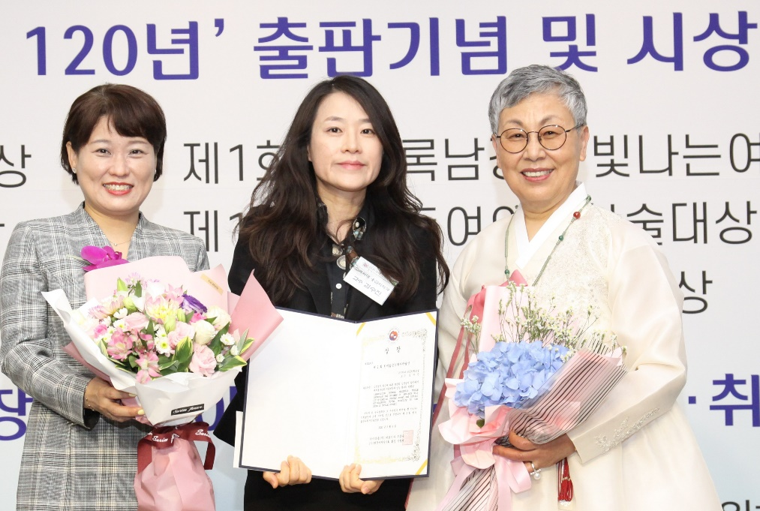

**<사진설명> 고려대학교 응급의학과 김수진 교수(가운데)가 한미약품  
마케팅사업부 박명희 전무(왼쪽)와 한국여자의사회 이향애   
회장(오른쪽)과 함께 기념촬영을 하고 있다.**

**<끝>**